**Лабораторная работа №1.**

**Создание контекстной диаграммы**

*Цель работы*: Создать контекстную диаграмму в среде AllFusion Process Modeler.

*Теоретические сведения*

AllFusion Process Modeler имеет достаточно простой и понятный интерфейс пользователя, дающий возможность аналитику создавать сложные модели при минимальных усилиях.

При запуске AllFusion Process Modeler по умолчанию появляется основная панель инструментов, палитра инструментов (вид которой зависит от выбранной нотации) и, в левой части, навигатор модели – Model Explorer (рис. 1).

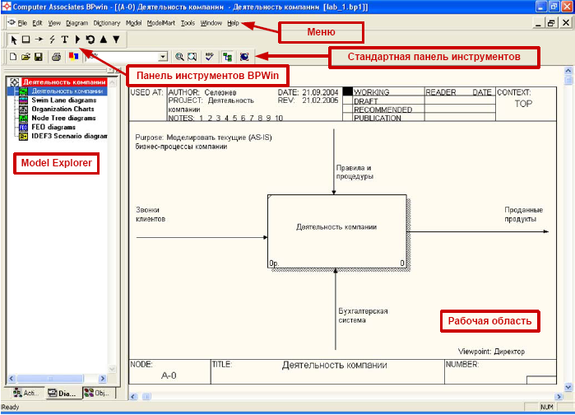

Рис. 1. Интегрированная среда разработки модели AllFusion Process Modeler

Функциональность панели инструментов доступна из основного меню AllFusion Process Modeler (табл. 1).

Таблица 1. - Описание элементов управления основной панели инструментов AllFusion Process Modeler

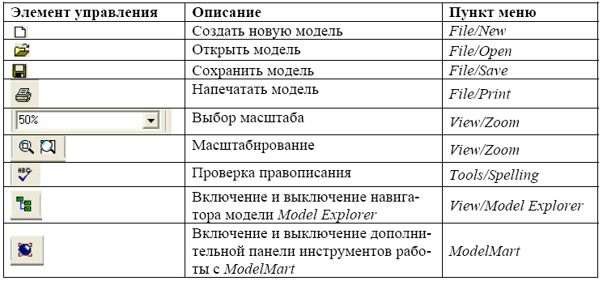

При создании новой модели возникает диалог, в котором следует указать, будет ли создана модель заново, или она будет открыта из файла либо из репозитория ModelMart, внести имя модели и выбрать методологию, в которой будет построена модель (рис. 2). Система ModelMart – хранилище моделей, к которому открыт доступ для участников проекта создания информационной системы.

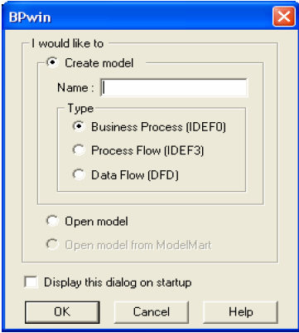

Рис. 2. Диалог создания модели

AllFusion Process Modeler поддерживает три методологии – IDEF0, IDEF3 и DFD, каждая из которых решает свои специфические задачи. В AllFusion Process Modeler возможно построение смешанных моделей, т.е. модель, может содержать одновременно как диаграммы IDEF0, так и IDEF3 и DFD. Состав палитры инструментов изменяется автоматически, когда происходит переключение с одной нотации на другую.

**Установка цвета и шрифта объектов**

AllFusion Process Modeler позволяет установить шрифт по умолчанию для объектов определенного типа на диаграммах и в отчетах. Для этого следует выбрать меню Model/Default Fonts, после чего появляется каскадное меню, каждый пункт которого служит для установки шрифтов для определенного типа объектов:

Context Activity – работа на контекстной диаграмме;

Context Arrow – стрелки на контекстной диаграмме;

Decomposition Activity – работы на диаграмме декомпозиции;

Decomposition Arrow – стрелки на диаграмме декомпозиции;

NodeTree Text – текст на диаграмме дерева узлов;

Frame User Text – текст, вносимый пользователем в каркасе диаграмм;

Frame System Text – системный текст в каркасе диаграмм;

Text Blocks – текстовые блоки;

Parent Diagram Text – текст родительской диаграммы;

Parent Diagram Title Text – текст заголовка родительской диаграммы;

Report Text – текст отчетов.

**Методология IDEF0**

**Принципы построения модели IDEF0**

Наиболее удобным языком моделирования бизнес-процессов является IDEF0. Под моделью в IDEF0 понимают описание системы (текстовое и графическое), которое должно дать ответ на некоторые заранее определенные вопросы. В IDEF0 система представляется как совокупность взаимодействующих работ или функций. Такая чисто функциональная ориентация является принципиальной – функции системы анализируются независимо от объектов, которыми они оперируют, благодаря чему можно более четко смоделировать логику и взаимодействие процессов организации.

Моделируемая система рассматривается как произвольное подмножество неограниченного множества. Система имеет границу. Взаимодействие системы с окружающим миром описывается как вход (нечто, что перерабатывается системой), выход (результат деятельности системы), управление (стратегии и процедуры, под управлением которых производится работа) и механизм (ресурсы, необходимые для проведения работы). Находясь под управлением, система преобразует входы в выходы, используя механизмы.

Процесс моделирования какой-либо системы в IDEF0 начинается с определения контекста, т.е. наиболее абстрактного уровня описания системы в целом. В контекст входит определение субъекта моделирования, цели и точки зрения на модель. Под субъектом понимается сама система. Описание области как системы в целом, так и ее компонентов является основой построения модели. Она должна быть в основном сформулирована изначально, поскольку именно область определяет направление моделирования и когда должна быть закончена модель. При формулировании области необходимо учитывать два компонента – широту и глубину. Широта подразумевает определение границ модели – мы определяем, что будет рассматриваться внутри системы, а что снаружи. Глубина определяет, на каком уровне детализации модель является завершенной. При определении глубины системы необходимо помнить об ограничениях времени – трудоемкость построения модели растет в геометрической прогрессии от глубины декомпозиции. После определения границ модели предполагается, что новые объекты не должны вноситься в моделируемую систему; поскольку все объекты модели взаимосвязаны, внесение нового объекта может быть не просто арифметической добавкой, но в состоянии изменить существующие взаимосвязи.

*Цель моделирования (Purpose).* Модель не может быть построена без четко сформулированной цели. Цель должна отвечать на следующие вопросы:

• Почему этот процесс должен быть замоделирован?

• Что должна показывать модель?

• Что может получить читатель?

Формулировка цели позволяет команде аналитиков сфокусировать усилия в нужном направлении.

*Точка зрения (Viewpoint).* Хотя при построении модели учитываются мнения различных людей, модель должна строиться с единой точки зрения. Точку зрения можно представить как взгляд человека, который видит систему в нужном для моделирования аспекте. Точка зрения должна соответствовать цели моделирования. Для этой цели обычно используют диаграммы FEO (For Exposition Only), которые будут описаны в дальнейшем.

IDEF0-модель предполагает наличие четко сформулированной цели, единственного субъекта моделирования и одной точки зрения. Для внесения области, цели и точки зрения в модели IDEF0 в AllFusion Process Modeler следует выбрать пункт меню Model/Model Properties, вызывающий диалог Model Properties (рис. 3).

В закладке Status того же диалога можно описать статус модели (черновой вариант, рабочий, окончательный и т.д.), время создания и последнего редактирования (отслеживается в дальнейшем автоматически по системной дате). В закладке Source описываются источники информации для построения модели (например, "Опрос экспертов предметной области и анализ документации"). Закладка General служит для внесения имени проекта и модели, имени и инициалов автора и временных рамок модели – AS-IS и ТО-ВЕ.

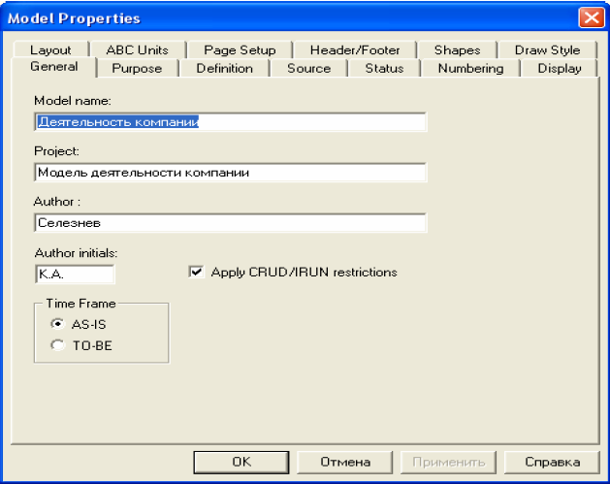

Рис. 3. Диалог Model Properties

Модели AS-IS и ТО-ВЕ. Обычно сначала строится модель существующей организации работы – AS-IS (как есть). На основе модели AS-IS достигается консенсус между различными единицами бизнеса по тому, "кто что сделал" и что каждая единица бизнеса добавляет в процесс. Модель AS-IS позволяет выяснить, "что мы делаем сегодня" перед тем, как перепрыгнуть на то, "что мы будем делать завтра". Анализ функциональной модели позволяет понять, где находятся наиболее слабые места, в чем будут состоять преимущества новых бизнес-процессов и насколько глубоким изменениям подвергнется существующая структура организации бизнеса. Найденные в модели AS-IS недостатки можно исправить при создании модели ТО-ВЕ (как будет) – модели новой организации бизнес-процессов.

Модель ТО-ВЕ нужна для анализа альтернативных/лучших путей выполнения работы и документирования того, как компания будет делать бизнес в будущем.

Распространенная ошибка при создании модели AS-IS – это создание идеализированной модели. Примером может служить создание модели на основе знаний руководителя, а не конкретного исполнителя работ. Руководитель знаком с тем, как предполагается выполнение работы по руководствам и должностным инструкциям и часто не знает, как на самом деле подчиненные выполняют рутинные работы. В результате получается приукрашенная, искаженная модель, которая несет ложную информацию и которую невозможно в дальнейшем использовать для анализа. Такая модель называется SHOULD_BE (как должно бы быть).

Технология проектирования ИС подразумевает сначала создание модели AS-IS, ее анализ и улучшение бизнес-процессов, т.е. создание модели ТО-ВЕ, и только на основе модели ТО-ВЕ строится модель данных, прототип и затем окончательный вариант ИС.

**Диаграммы IDEF0**

Основу методологии IDEF0 составляет графический язык описания бизнес-процессов. Модель в нотации IDEF0 представляет собой совокупность иерархически упорядоченных и взаимосвязанных диаграмм. Каждая диаграмма является единицей описания системы и располагается на отдельном листе.

Модель может содержать четыре типа диаграмм:

• *контекстную диаграмму* (в каждой модели может быть только одна

контекстная диаграмма);

• *диаграммы декомпозиции*;

• *диаграммы дерева узлов*;

• *диаграммы только для экспозиции (FEO).*

Контекстная диаграмма является вершиной древовидной структуры диаграмм и представляет собой самое общее описание системы и ее взаимодействия с внешней средой. После описания системы в целом проводится разбиение ее на крупные фрагменты. Этот процесс называется функциональной декомпозицией, а диаграммы, которые описывают каждый фрагмент и взаимодействие фрагментов, называются диаграммами декомпозиции. После декомпозиции контекстной диаграммы проводится декомпозиция каждого большого фрагмента системы на более мелкие и так далее, до достижения нужного уровня подробности описания. Синтаксис описания системы в целом и каждого ее фрагмента одинаков во всей модели.

Диаграмма дерева узлов показывает иерархическую зависимость работ, но не взаимосвязи между работами. Диаграмм деревьев узлов может быть в модели сколь угодно много, поскольку дерево может быть построено на произвольную глубину и не обязательно с корня.

Диаграммы для экспозиции (FEO) строятся для иллюстрации отдельных фрагментов модели, для иллюстрации альтернативной точки зрения, либо для специальных целей.

*Работы (Activity)*

Работы обозначают поименованные процессы, функции или задачи, которые происходят в течение определенного времени и имеют распознаваемые результаты. Работы изображаются в виде прямоугольников. Все работы должны быть названы и определены. Имя работы должно быть выражено отглагольным существительным, обозначающим действие (например, "Изготовление детали", "Прием заказа" и т.д.).

***Стрелки (Arrow)***

Взаимодействие работ с внешним миром и между собой описывается в виде стрелок. Стрелки представляют собой некую информацию и именуются существительными (например, "Заготовка", "Изделие", "Заказ").

В IDEF0 различают пять типов стрелок:

**Вход (Input)** – материал или информация, которые используются или преобразуются работой для получения результата (выхода). Допускается, что работа может не иметь ни одной стрелки входа. Каждый тип стрелок подходит к определенной стороне прямоугольника, изображающего работу, или выходит из нее. Стрелка входа рисуется как входящая в левую грань работы.

**Управление (Control)** – правила, стратегии, процедуры или стандарты, которыми руководствуется работа. Каждая работа должна иметь хотя бы одну стрелку управления. Стрелка управления рисуется как входящая в верхнюю грань работы. Управление влияет на работу, но не преобразуется работой. Если цель работы – изменить процедуру или стратегию, то такая процедура или стратегия будет для работы входом. В случае возникновения неопределенности в статусе стрелки (управление или вход) рекомендуется рисовать стрелку управления.

**Выход (Output)** – материал или информация, которые производятся работой. Каждая работа должна иметь хотя бы одну стрелку выхода. Работа без результата не имеет смысла и не должна моделироваться. Стрелка выхода рисуется как исходящая из правой грани работы.

**Механизм (Mechanism)** – ресурсы, которые выполняют работу, например персонал предприятия, станки, устройства и т.д. Стрелка механизма рисуется как входящая в нижнюю грань работы. По усмотрению аналитика стрелки механизма могут не изображаться в модели.

**Вызов (Call)** – специальная стрелка, указывающая на другую модель работы. Стрелка вызова рисуется как исходящая из нижней грани работы. Стрелка вызова используется для указания того, что некоторая работа выполняется за пределами моделируемой системы. В AllFusion Process Modeler стрелки вызова используются в механизме слияния и разделения моделей.

*Граничные стрелки*. Стрелки на контекстной диаграмме служат для описания взаимодействия системы с окружающим миром. Они могут начинаться у границы диаграммы и заканчиваться у работы, или наоборот. Такие стрелки называются граничными.

Для внесения граничной стрелки входа следует:

• щелкнуть по кнопке с символом стрелки  в палитре инструментов

и переместить курсор в левую часть экрана, пока не появится черная полоска;

• щелкнуть один раз по полоске в левой стороне экрана (откуда выходит стрелка) и еще раз в левой части работы со стороны входа (где заканчивается стрелка);

• вернуться в палитру инструментов и выбрать опцию редактирования стрелки ;

• щелкнуть правой кнопкой мыши на линии стрелки, в контекстном меню выбрать Name и ввести имя стрелки в закладке Name диалога Arrow Properties.

Стрелки управления, выхода, механизма и выхода изображаются аналогично. Для рисования стрелки выхода, например, следует щелкнуть по кнопке с символом стрелки в палитре инструментов, щелкнуть в правой части работы со стороны выхода (где начинается стрелка), перенести курсор к правой стороне экрана, пока не появится начальная штриховая полоска, и щелкнуть один раз по штриховой полоске.

Имена вновь внесенных стрелок автоматически заносятся в словарь Arrow Dictionary (рис. 4).

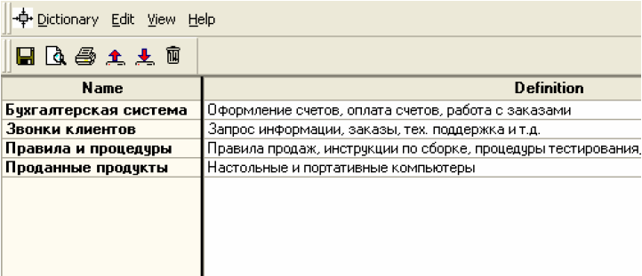

Рис. 4. Словарь Arrow Dictionary

Изменить данные о стрелках можно с помощью меню Arrow Properties (рис. 5).

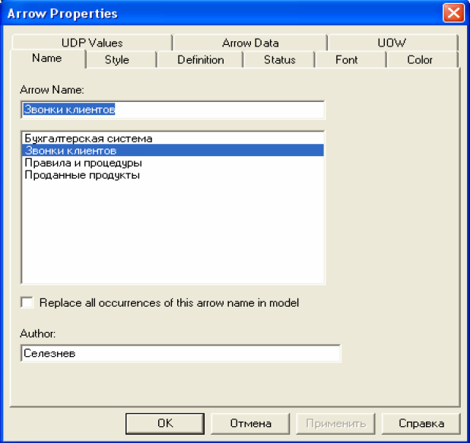

Рис. 5. Диалог Arrow Properties

**Порядок выполнения работы**

**Описание предметной области**

В качестве примера рассматривается деятельность вымышленной компании. Компания занимается в основном сборкой и продажей настольных компьютеров и ноутбуков. Компания не производит компоненты самостоятельно, а только собирает и тестирует компьютеры.

Основные процедуры в компании таковы:

− продавцы принимают заказы клиентов;

− операторы группируют заказы по типам компьютеров;

− операторы собирают и тестируют компьютеры;

− операторы упаковывают компьютеры согласно заказам;

− кладовщик отгружает клиентам заказы.

Компания использует купленную бухгалтерскую информационную систему, которая позволяет оформить заказ, счет и отследить платежи по счетам.

Ход работы

1. Запустите AllFusion Process Modeler. (Кнопка «Start/AllFusion Process Modeler»). Если появляется диалог «ModelMart Connection Manager», нажмите на кнопку Cancel.

2. Щелкните по кнопке . Появляется диалог I would like to. Внесите имя модели "Деятельность компании" и выберите Туре – IDEF0. Нажмите ОК.

3. Появляется меню Properties for New Models. Во вкладке General вводится фамилия и инициалы автора, остальные вкладки используются для определения настроек проекта.

4. Автоматически создается контекстная диаграмма.

5. Обратите внимание на кнопку  на панели инструментов. Эта кнопка включает и выключает инструмент просмотра и навигации – Model Explorer (появляется слева). Model Explorer имеет три вкладки: Activities,Diagrams и Objects. Во вкладке Activities щелчок правой кнопкой по объекту позволяет редактировать его свойства. Если вам непонятно, как выполнить то или иное действие, вы можете вызвать помощь – клавиша F1 или меню Help.

Измените шрифт для правильного отображения русских букв. Зайдите в меню Model/Default Fonts и выберите Parent Diagram Text. Поставьте галочку change all occurrences и нажмите OK. Если ничего не изменилось, повторите эту операцию с другим подменю, например: Parent Diagram Title Text.

6. Для изменений свойств модели используется меню Model Properties. По умолчанию тип модели: Time Frame: AS-IS. Во вкладке Purpose внесите цель – "Purpose: Моделировать текущие (AS-IS) бизнес-процессы компании" и точку зрения – "Viewpoint: Директор".

7. Во вкладке Definition внесите определение "Это учебная модель,описывающая деятельность компании" и цель Scope: "Общее управление бизнесом компании: исследование рынка, закупка компонентов, сборка, тестирование и продажа продуктов".

8. Перейдите на контекстную диаграмму и правой кнопкой мыши щелкните по работе. В контекстном меню выберите Name. Во вкладке Name внесите имя "Деятельность компании".

9. Во вкладке Definition внесите определение "Текущие бизнес процессы компании".

10. Создайте стрелки на контекстной диаграмме с помощью меню Model/Arrow Editor согласно табл. 2.

Таблица 2 – Стрелки контекстной диаграммы

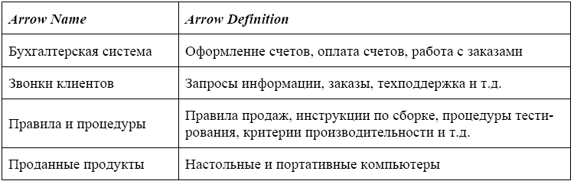

11. С помощью кнопки  внесите текст в поле диаграммы – точку зрения и цель (рис. 6) как показано на рис. 7.

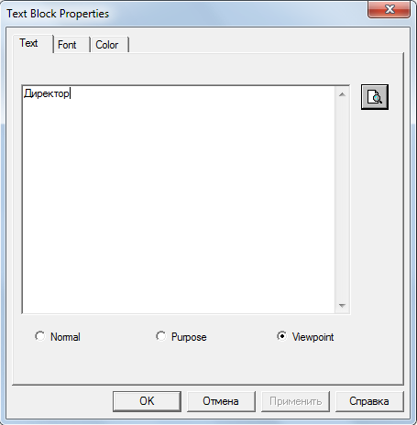

Рис. 6. Внесение текста в поле диаграммы с помощью редактора Text Block Editor

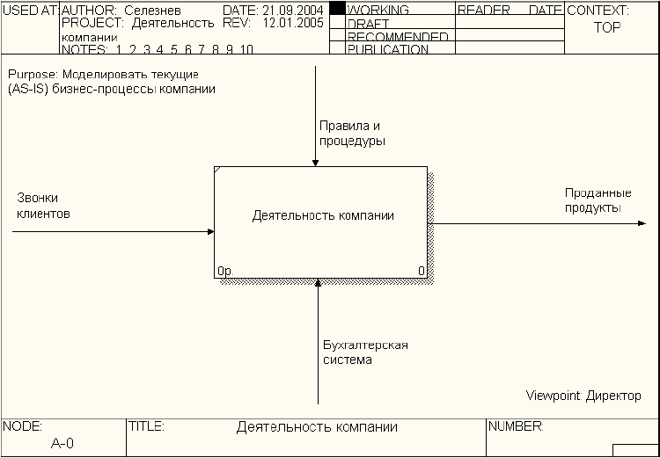

Рис. 7. Контекстная диаграмма

12. Создайте отчет по модели. Меню Tools/Reports/Model Report (рис. 8).

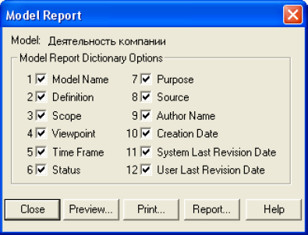

Рис. 8 – 1. Отчет Model Report

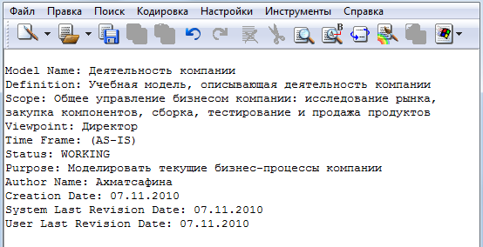

Рис. 8 – 2. Отчет Model Report

Сохраните отчет в вашей папке.

13. Сохраните созданную контекстную диаграмму под своей фамилией (Фамилия.bp1) в вашей папке.

**Контрольные вопросы**

1. Основная цель использования AllFusion Process Modeler.
2. Принципы построения диаграмм IDEF0.
3. В чем отличие моделей AS-IS и TO-BE?
4. Что такое Purpose и Viewpoint?
5. Типы стрелок в AllFusion Process Modeler.
6. Как создать отчет по модели?

*Содержание отчета.*

* 1. Тема.
  2. Цель.
  3. Скрин (подписанный) результата работы.
  4. Ответы на контрольные вопросы.